**Universidad autónoma de Chiapas**

**PROYECTO 4 - Servidores Web – Instalación de nginx**

**EL PRESENTE TRABAJO FUE REALIZADO POR EL ALUMNO: González guillén Luis Alejandro.**

**Maestro/supervisor: LIC. PEREZ OVANDO RIGOBERTO**

**Fecha de realización de la presente actividad: 12/10/2022. – 1*/10/2022.**

**Materia a la que pertenece la presente actividad: Programación De Aplicaciones Web.**

**Grado y grupo al que pertenece el alumno que realizo la presente actividad: 5°j.**

**Matricula: a200221.**

**PASOS DE INSTALACIÓN Y CONFIGURACIÓN DE Nginx**

## Descargue el servidor Nginx

Hay muchas versiones de Windows [descargar versiones de Nginx](http://nginx.org/en/docs/windows.html) , y Nginx recomienda usar la «versión mainline». Sin embargo, no encontrará ningún problema si descarga su versión estable más reciente para Windows.

Seleccione el último archivo zip y descárguelo a una nueva carpeta.

Saltar

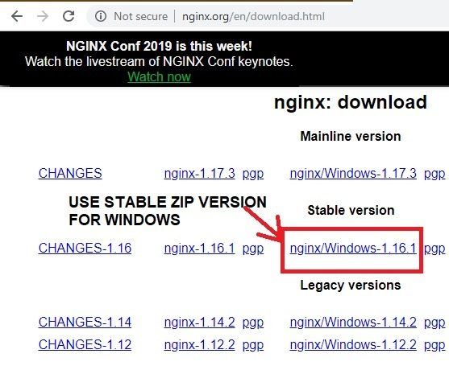

Como primer paso, debe extraer la nueva carpeta. Puede utilizar 7-zip, WinRAR o cualquier otro software de compresión popular.

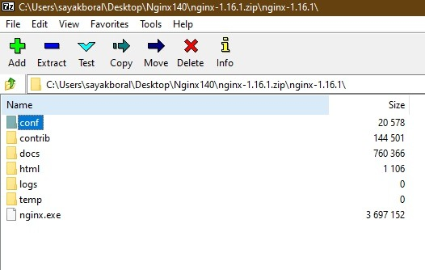

Después de extraer el contenido del archivo en la carpeta original, tiene que mover la carpeta completa que vino con la copia de descarga incorporada. Tendremos que mover esto a «Archivos de programa».

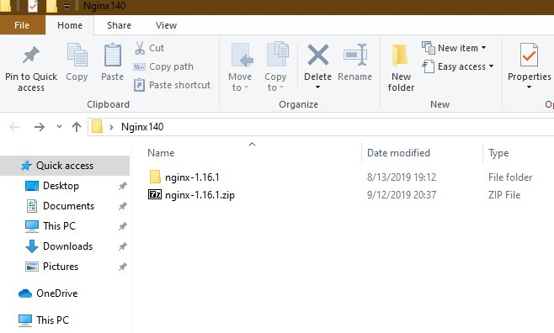

Pegue la carpeta en los archivos de programa. Vamos a ejecutar Nginx desde esta ubicación como un programa de servicio web por defecto.

## Instalando Nginx

Para instalar y ejecutar Nginx, seleccione y haga doble clic en el archivo Nginx.exe. Ahora ha sido activado para su uso posterior.

En el siguiente paso debe verificar si la instalación se ha realizado correctamente. Para ello, puede ir a su navegador predeterminado y escribir «localhost». Si ve la siguiente pantalla que dice que el servidor web de Nginx está instalado y funcionando correctamente, no hay problemas en su instalación de Windows 10.



Para detener Nginx, puede terminarlo desde la ventana Administrador de tareas.

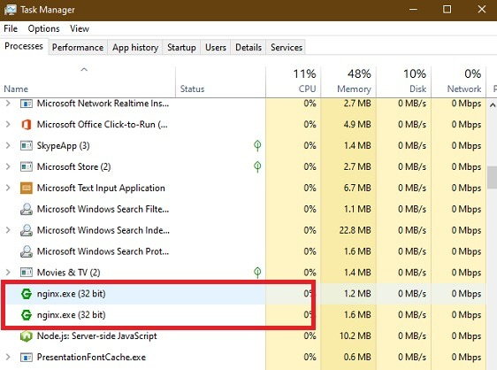

**Relacionado** [Nginx vs Apache: ¿Cuál es el mejor servicio para usted en 2019?](https://www.maketecheasier.com/nginx-vs-apache/" \o "Nginx vs Apache: ¿Cuál es el mejor servicio para usted en 2019?)

## Ejecutar Nginx en su PC con Windows

Para ejecutar Nginx, debe utilizar Internet Information Services (IIS), que es un servidor web de Microsoft que sirve páginas o archivos HTML solicitados. Puede activarlo desde «Activar o desactivar características de Windows» en el Panel de control. Compruebe los campos obligatorios para «Herramientas de gestión web» y «Consola de gestión IIS».

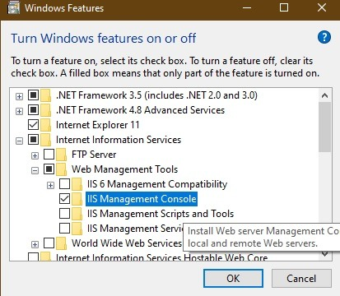

Tomará un tiempo para que IIS esté habilitado en su computadora a medida que se apliquen los cambios.

Puede abrir el Administrador de IIS directamente desde el menú Inicio. Aquí podrá acceder a la página web por defecto, que normalmente se encuentra en «inetpub wwwwroot». Esto también se conoce como la raíz de la aplicación web .

Es útil cambiar la ruta física de esta raíz a una carpeta más deseable. Creé una nueva carpeta «Work» en C: y cambié la ruta física a «C:Work.»

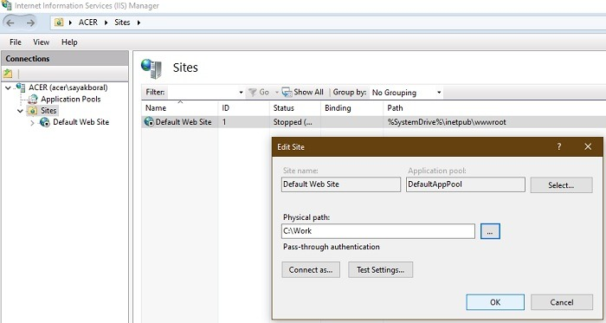

Después de esto, vaya a la carpeta Nginx que renombró en los archivos de Programa. Haga clic en «Conf» y seleccione «nginx.conf». Este archivo se puede editar utilizando el editor de texto Bloc de notas++.

En Bloc de notas++, cambie la raíz a la ruta física editada que discutimos anteriormente.

Puede editar el archivo index.html en la carpeta raíz en una pestaña separada. Cambie el texto a lo que desea que el servidor web muestre en la pantalla.

Ahora, ejecute el programa Nginx.exe una vez más y escriba «localhost» en una ventana del navegador. El servidor web de Nginx resaltará las ediciones realizadas.



tiene una lista completa de aplicaciones de servidor web que puede utilizar para ejecutar varias aplicaciones en un PC con Windows.

**Creación de mi sitio web acerca del servidor Nginx**

1.-Primero cree una carpeta en Windows con el nombre **SITIO WEB ACERCA DE NGINX.**

2.-Luego cree dentro de la carpeta **SITIO WEB ACERCA DE NGINX** dos subcarpetas más con el nombre de **css** e **img.**

3.-Posteriormente escribi el siguiente código HTML, y asígnale el nombre de **index.html** al archivo donde lo captures:

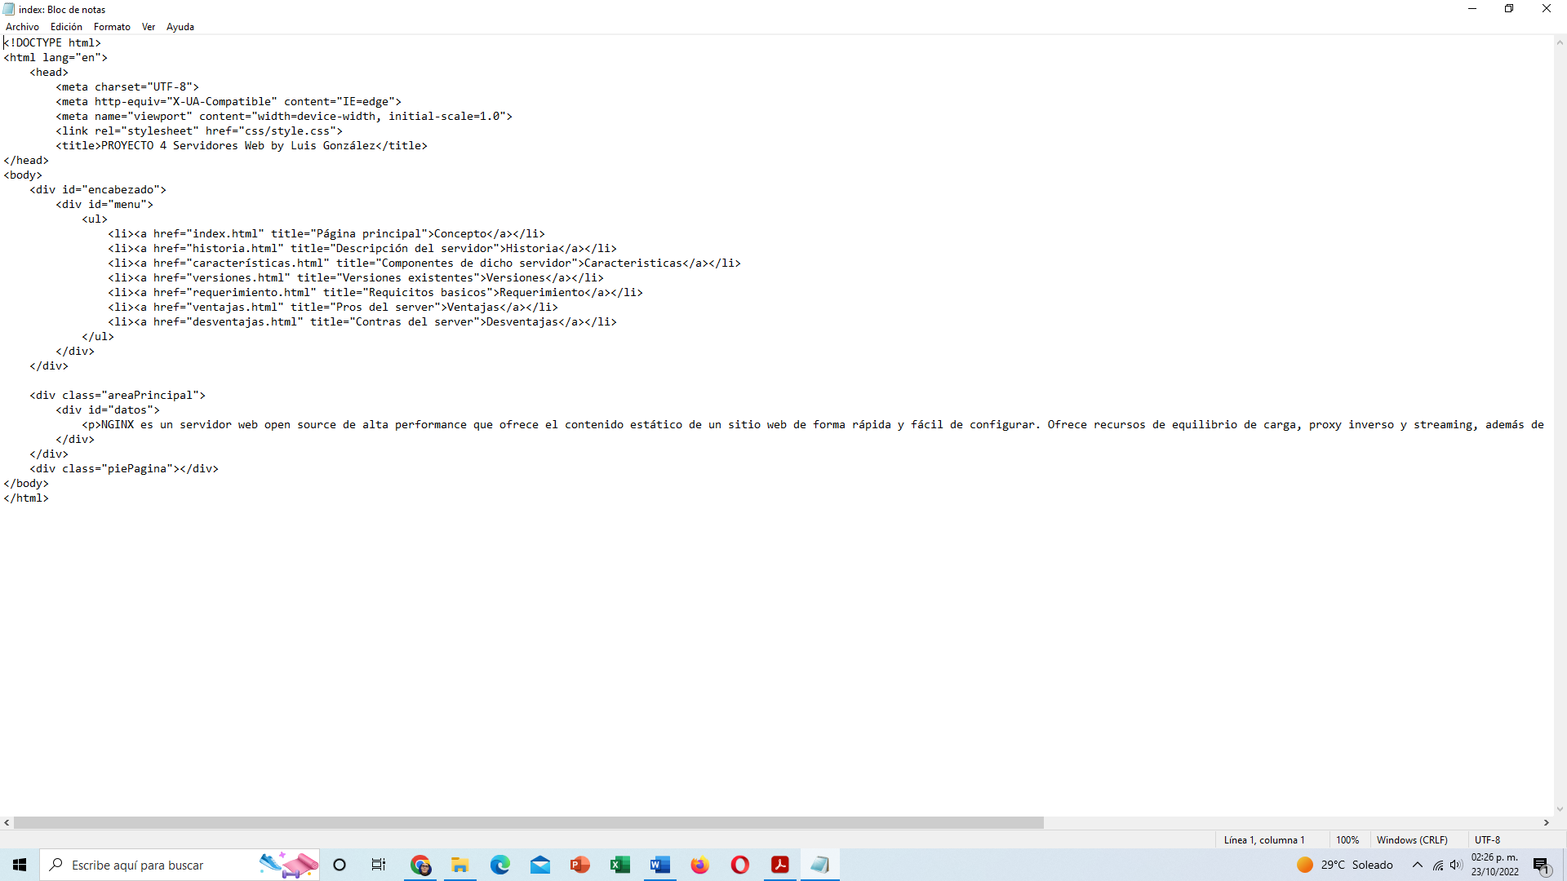

4.-En la seccion del <HEAD> agregue la referencia al archivo css que contendra toda la configuracion de la interfaz:

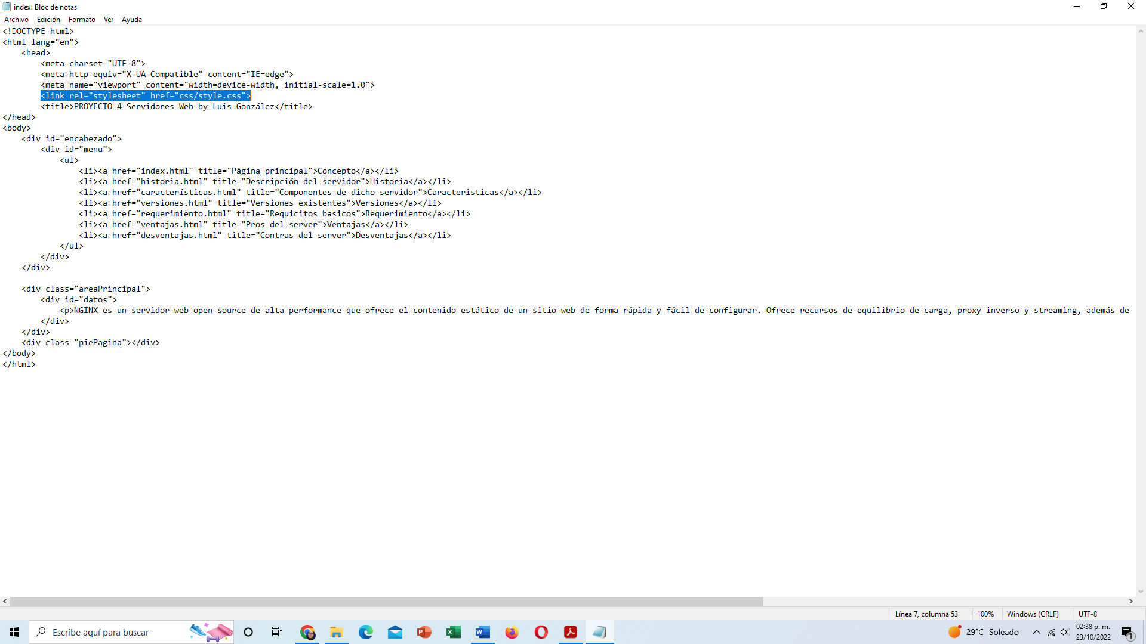

5.- Posteriormente dentro de la carpeta img, yo coloque dos archivos de imagen con nombre fondo.jpg y logo.png



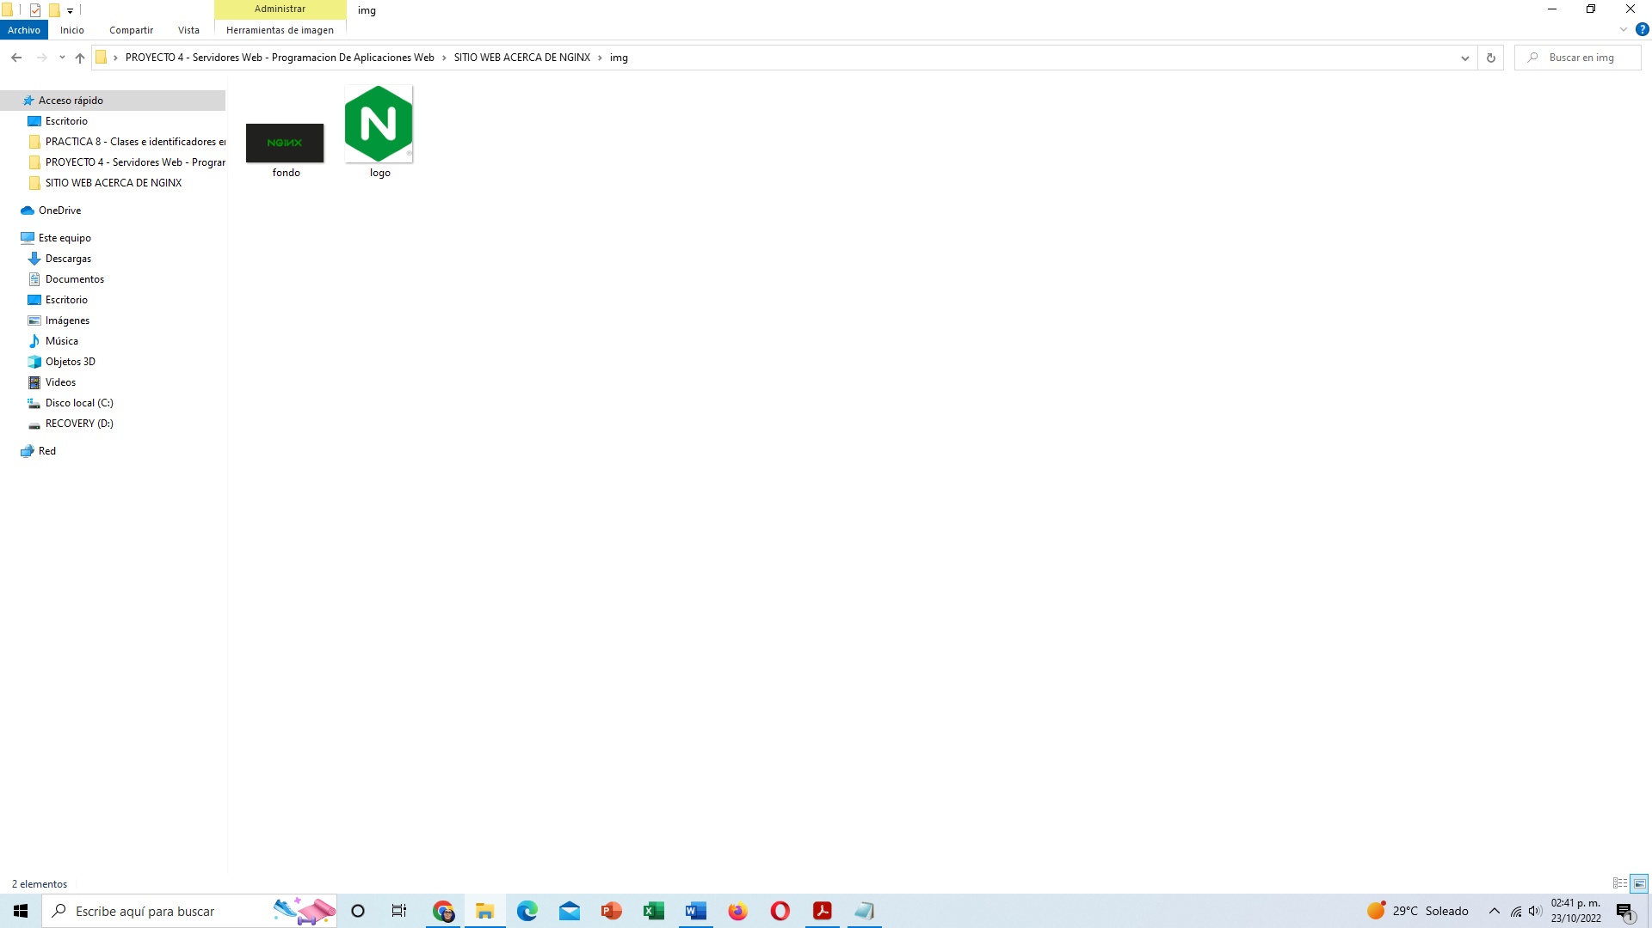

6.-Más adelante en en la carpeta de css, desarrolle un pequeño archivo con el nombre style.css, el cual posee toda la configuración grafica de tu sitio:

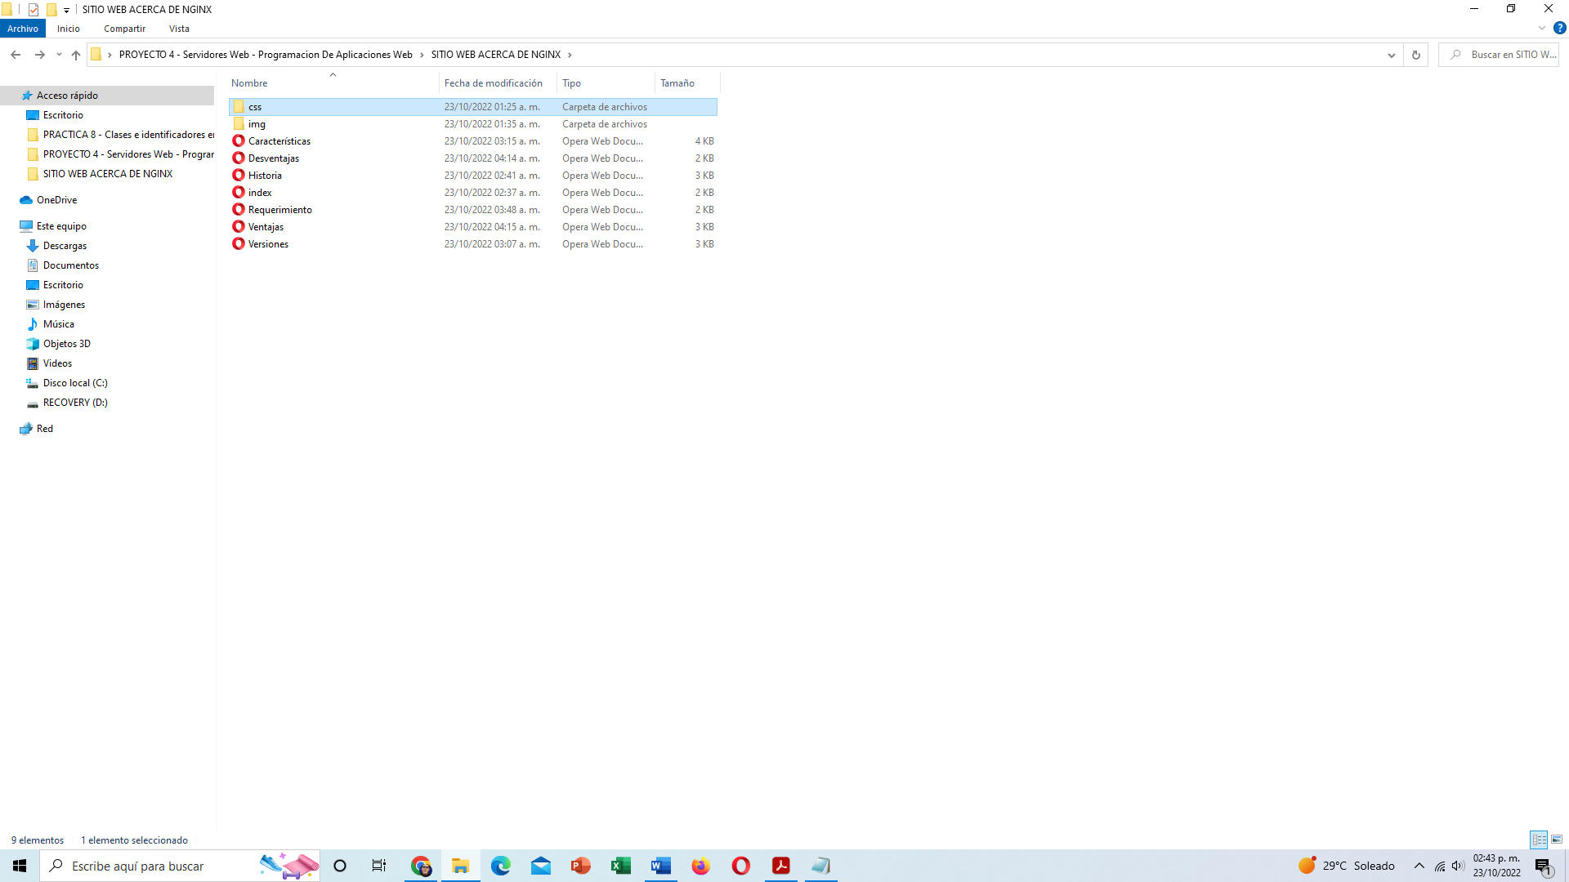



7.-Luego puse el siguiente codigo a tu style.css para la configuracion general de mi documento html

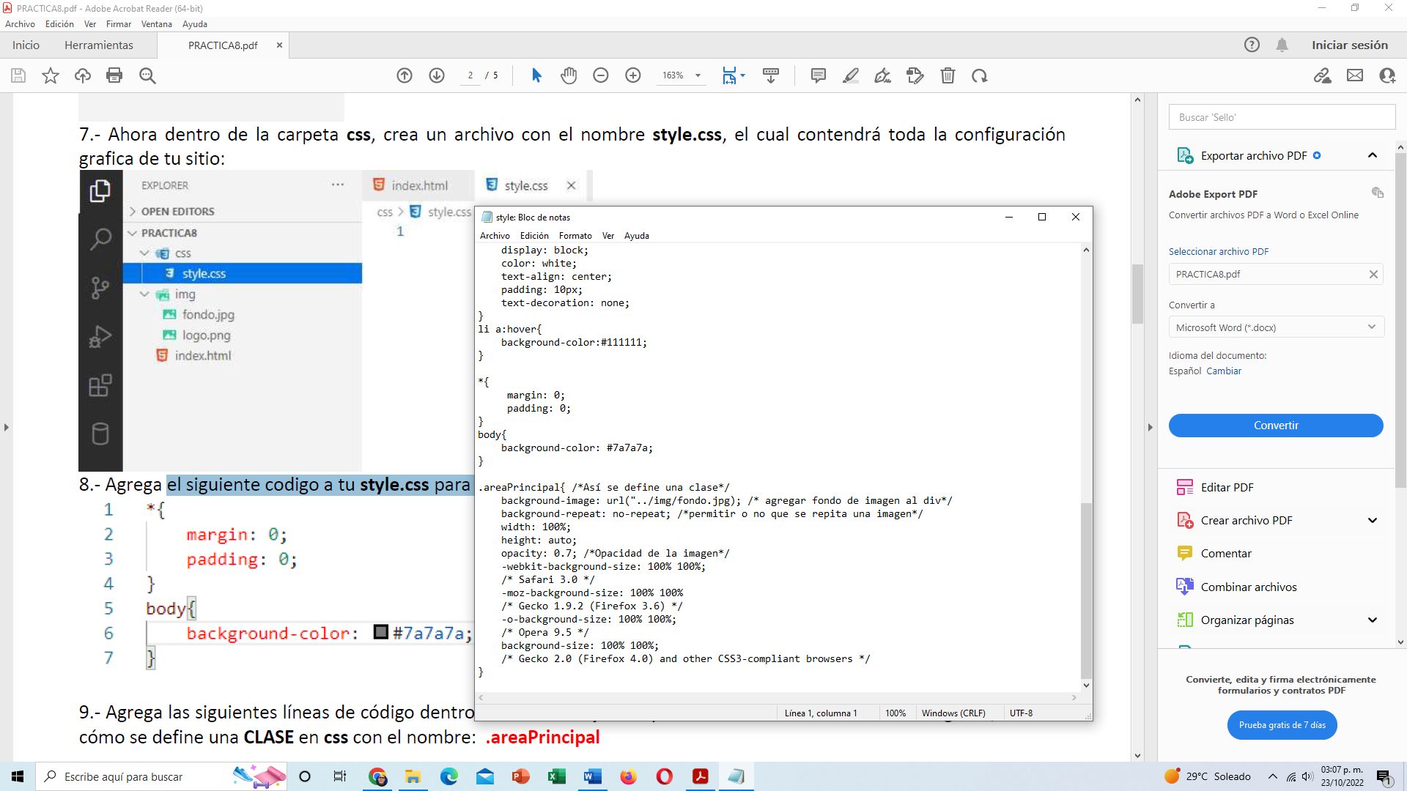

8.-Agregue las siguientes líneas de código dentro del archivo style.css y visualice los resultados en mi navegador, luego revise cómo se definiria una CLASE en css con el nombre: .areaPrincipal

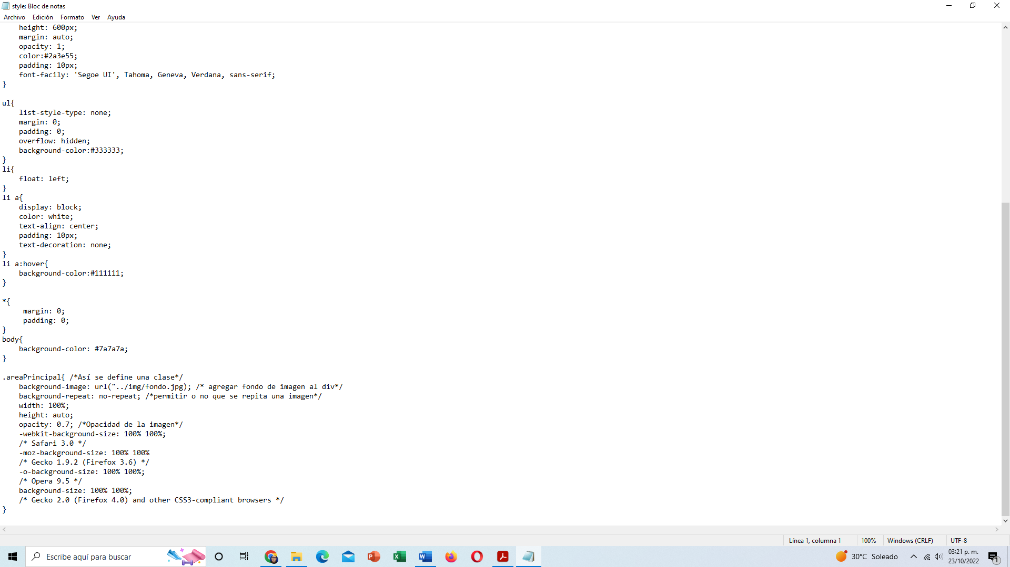

9.-Coloque el codigo siguiente, mejorando el diseño del encabezado del documento que estaba desarrollando:

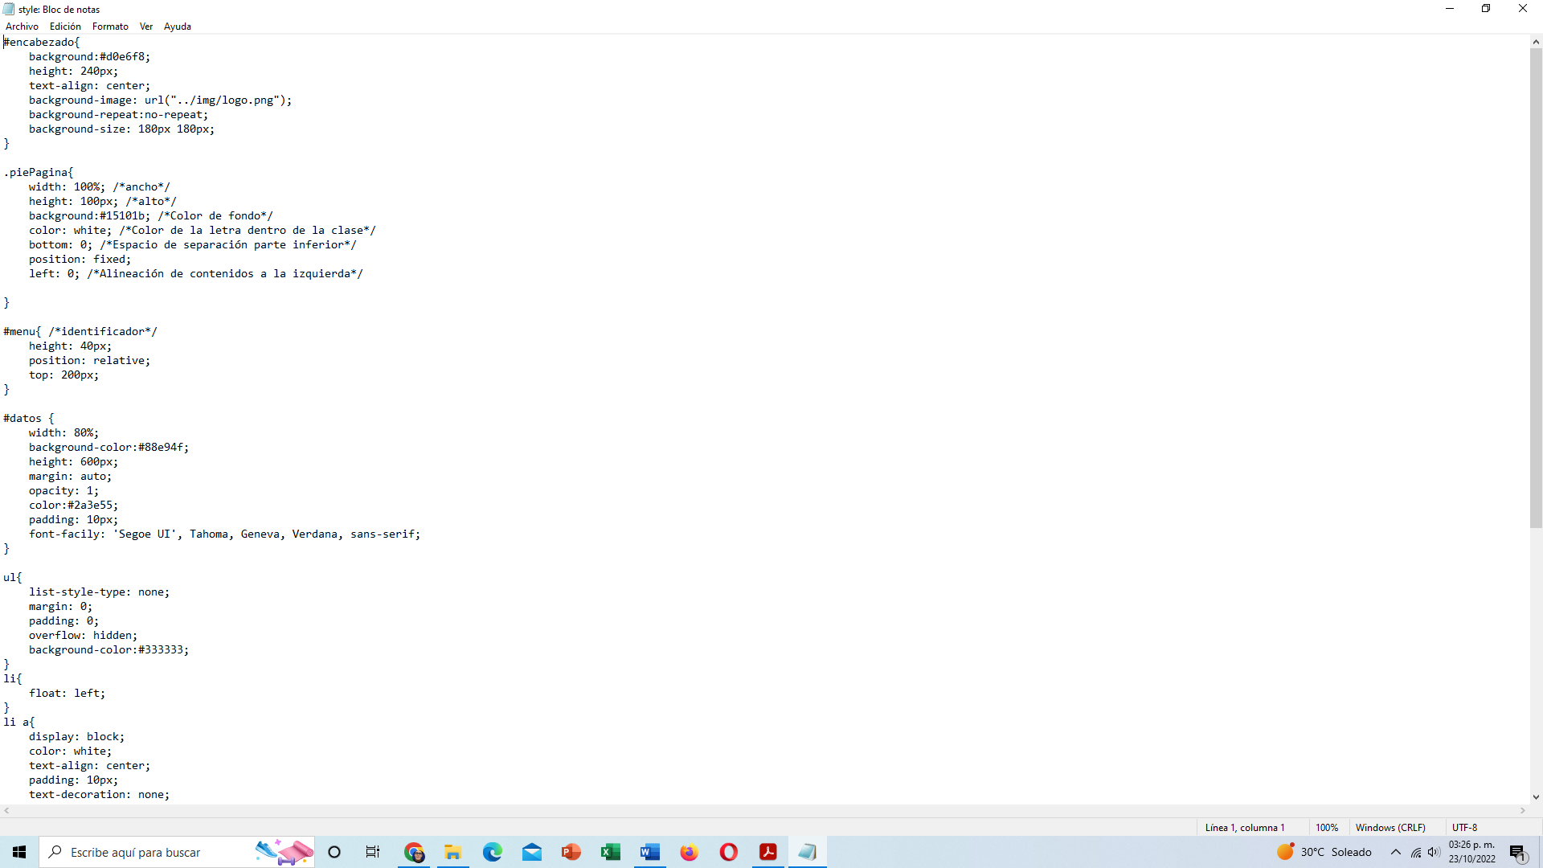

El resultado seria el siguiente…

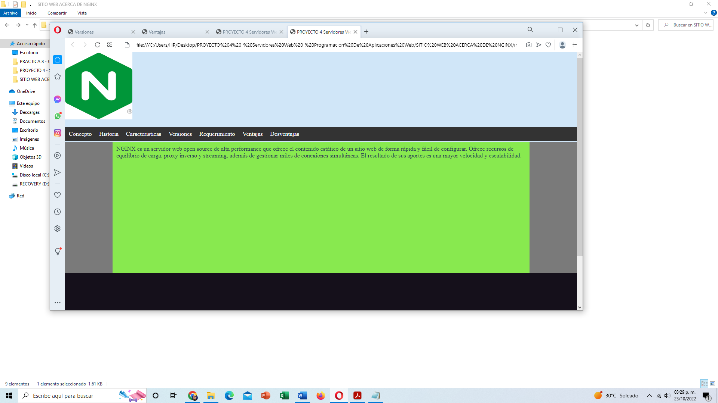

10.-Luego de programar las diferentes clases en mi documento central para poder estabilizar “el pie de pagina”, “el menú”, “el indentificador de datos”, entre otras modalidades. Deberemos guardar nuestros archivos HTML y CSS; y finalmente… revisar los cambios en nuestro navegador.

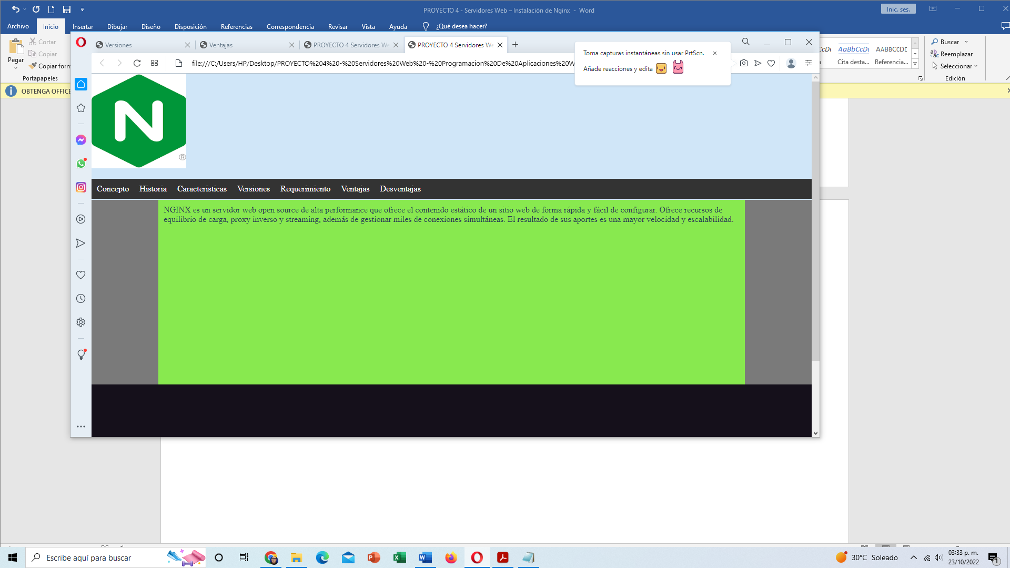

11.-Aquí les muestro algunas imágenes de cada sección de esta pagina ya programada.

*Historia*

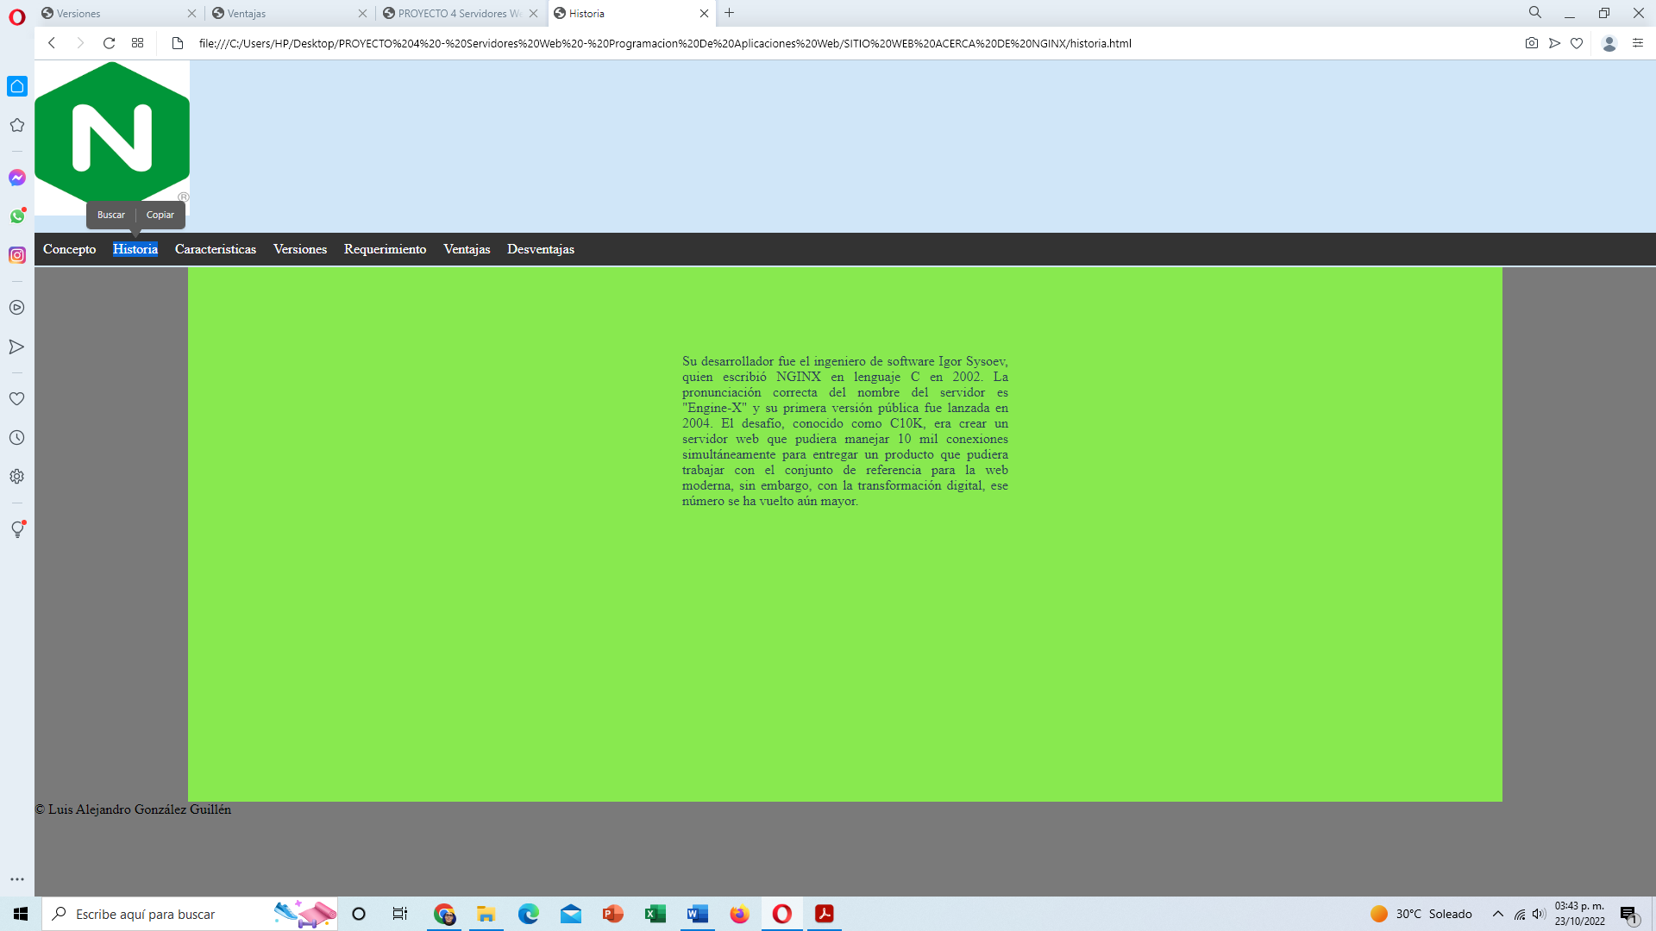

*Características*

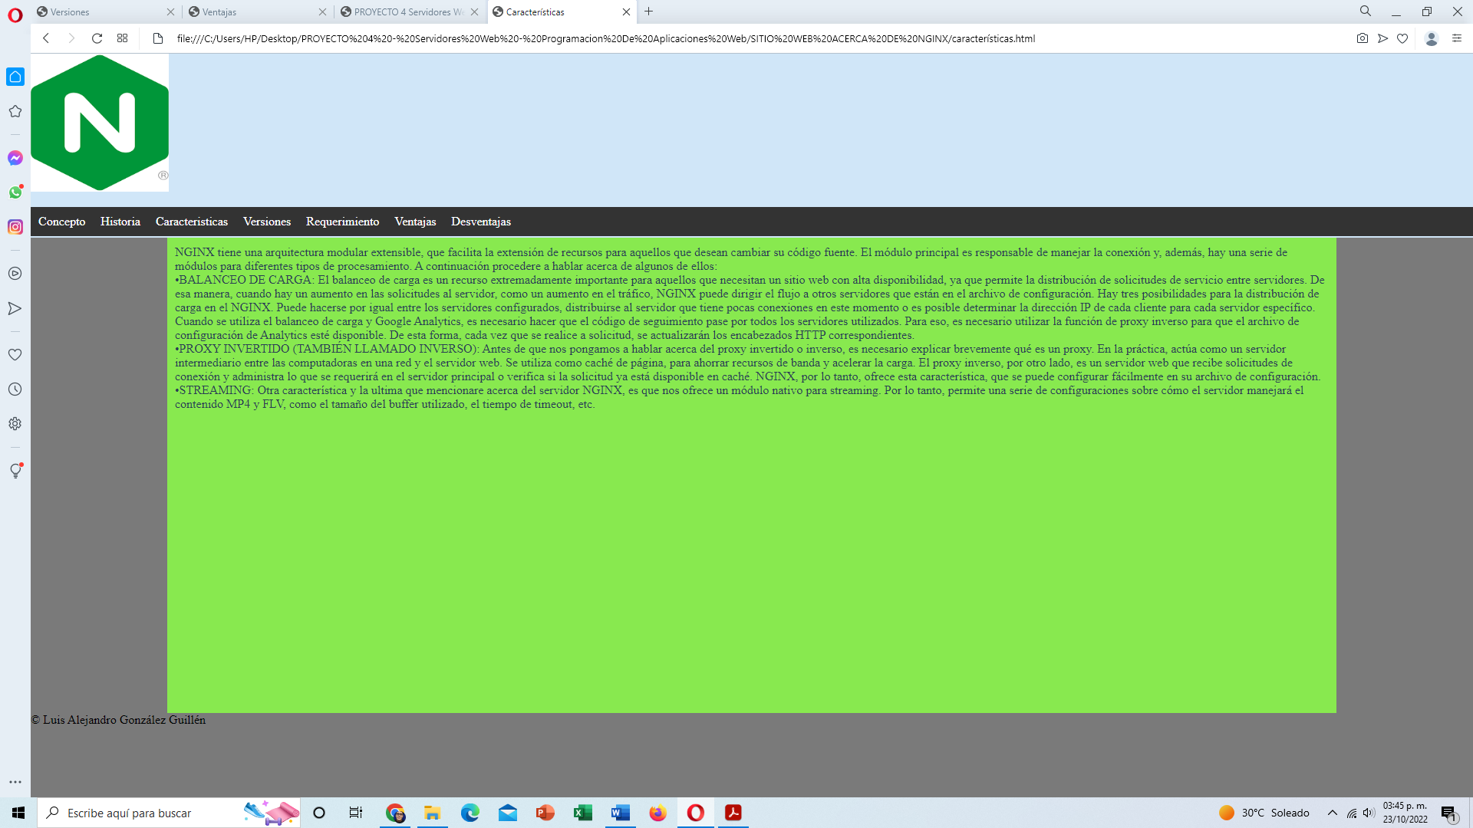

*Versiones*

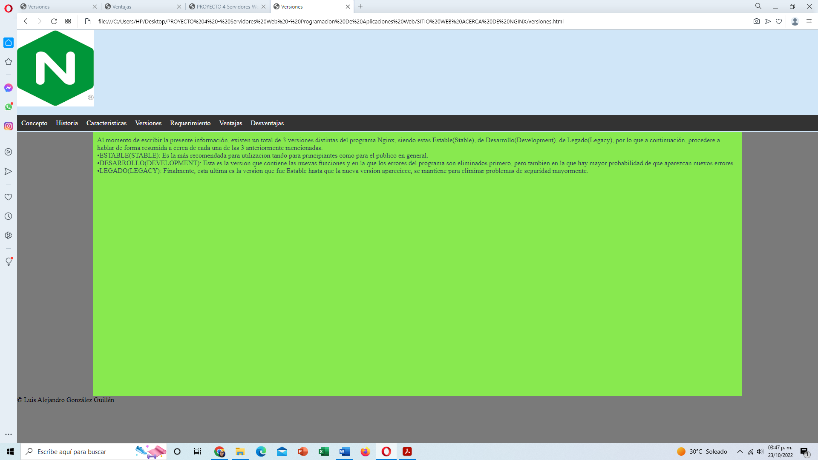

*Requerimiento*

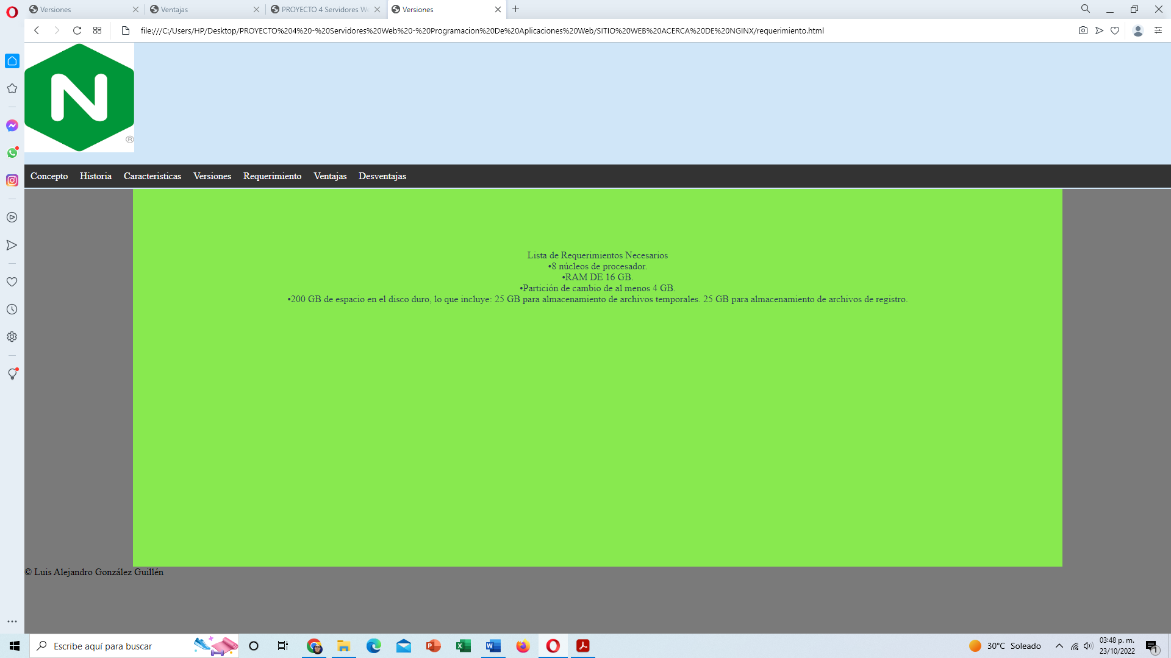

*Ventajas*

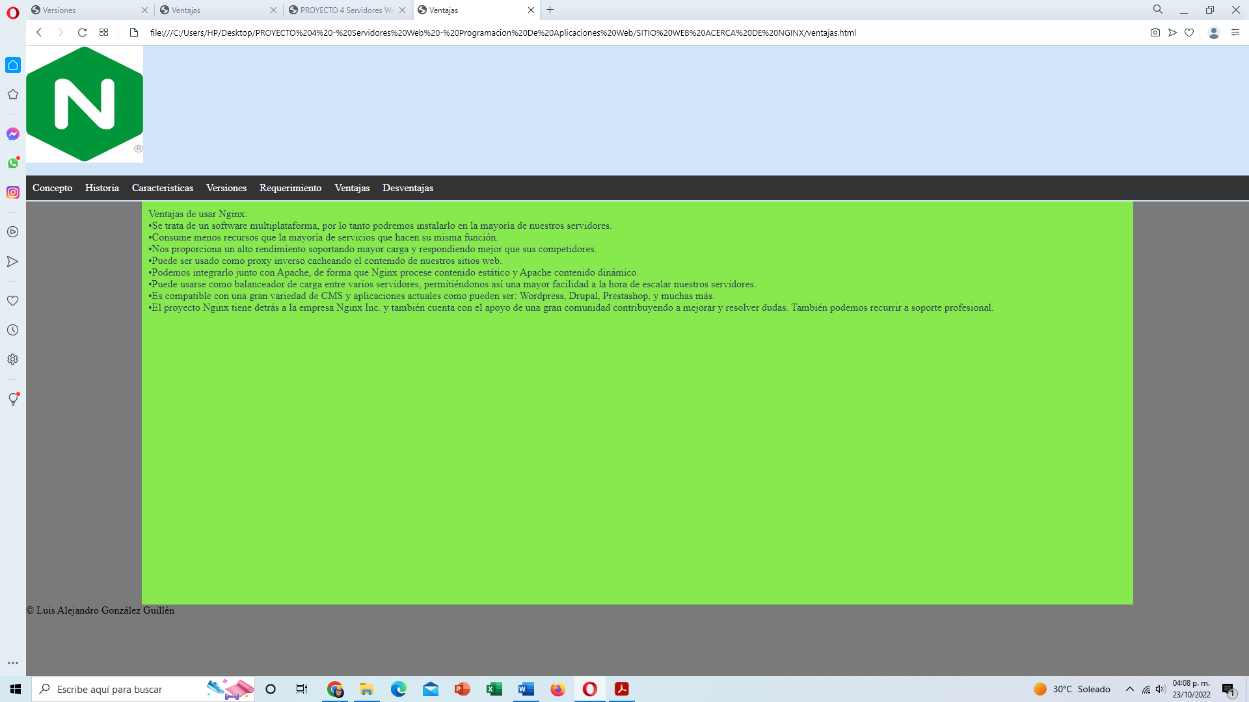

*Desventajas*

